暨南大学本科实验报告专用纸
课程名称 高级语言程序设计实验课 成绩评定
实验项目名称 绘制函数曲线 指导教师 张鑫源
实验项目编号 083 实验项目类型 高级语言程序设计实验 实验地点 居家
学生姓名 曾梓轩 学号 2019051094
学院 智能科学与工程学院 系 专业 信息安全
实验时间 2020 年 4月 22 日 上 午～ 4 月 24 日 下 午 温度24 ℃湿度 70
- 实验目的：掌握用c语言绘制函数曲线的技能
- 实验内容和要求：1、由用户输入字符str，str格式为“ax + b/x”，其a和b为对号函数的系数，取值范围是1-16之间的整数，而后设计程序绘制s代表的对号函数曲线，曲线采样点用“*”表示。2、输出曲线尽量完整、美观。3、用户输入均为合法输入。
- 主要仪器设备
仪器：计算机
实验环境：vs2019
- 源程序
#include<stdio.h>
#include<math.h> //下面要用到绝对值函数所以要包含该头文件
#include<string.h>
int main()
{
int a, b,i,k;
float x,value[81];
char str[9];
printf("请输入字符：");
gets_s(str);
a = str[0]-48; //将字符型数字转换为整型数据
b = str[5]-48; //将字符型数字转换为整型数据
for (x = 0.1,i=0; x <= 4; x+=0.1,i++) //求出定义域为（0.1，4）的函数值
value[i]= a * x + b / x;
for (k = 70; k >= 1; k--) //把屏幕最顶行当做函数值域的10倍的最大值，依次递减
{
for (i = 0; i <= 39; i++) //遍历数组索引看是否有函数值对应于k值
if (k == int(value[i]*10)) //将函数值放大10倍后取整与k作比较，若存在，打印*
printf("*");
else printf(" "); // 否则打印空格
printf("\n"); //换行遍历下一行
}
//以上是第一象限的函数曲线
for (x = -4, i = 40; x < 0; x += 0.1, i++)
value[i] = a * x + b / x; //求出定义域为（-4，-0.1）的函数值
for (k = 1; k <= 70; k++) //把屏幕最顶行当做函数值域的10倍的绝对值的最小值，依次递增
{
for (i = 40; i <= 79; i++)
if (k == int(fabs(value[i] * 10))) //将函数值放大10倍后取绝对值后取整后与k作比较，若存在，打印*
printf("*");
else printf(" ");
printf("\n");
}
//以上是第三象限的函数曲线
return 0;
}

- 实验步骤与调试
错误1：输入字符串函数用gets()报错，后改为gets_s()正常使用。
错误2：把字符串中的数字字符变为整型数据时直接“a=int（str[0]）”结果a只是取了该元素的ASCLL值，后使用函数aboi仍然不行，然后利用字符数字与整型相差48来对a，b初始化。
错误3：本来函数定义域我取了（1,50）然后发现运行的函数曲线过于离散且不完整，就改为（0.1,4），通过扩大函数值（10倍）来调整点距。
错误4：k的值开始时取了1-20，然后小于函数值域的十倍，致使部分函数点无法打印而使曲线不完整。

- 实验结果与分析
第一象限如下：
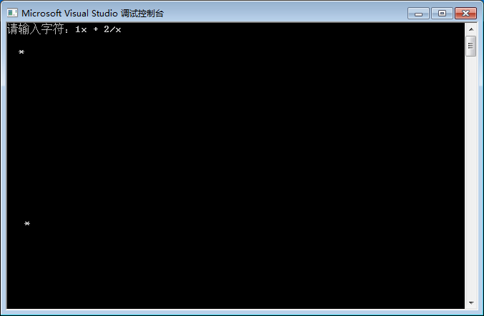
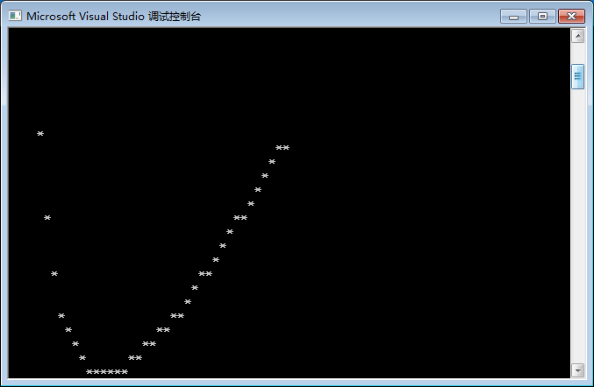

第三象限如下：
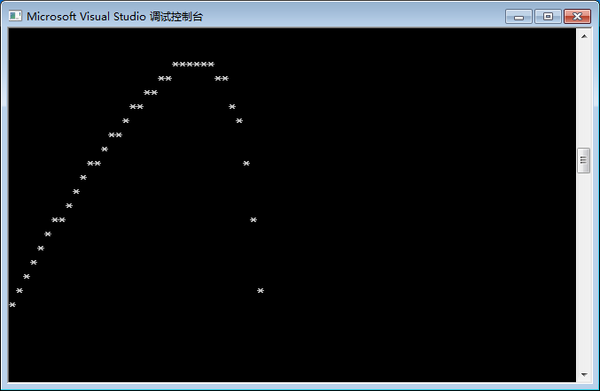
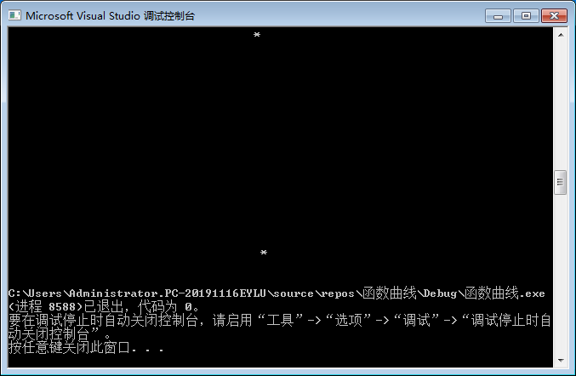

缺陷：1、程序无法对两位数字字符实现功能，例：用户输入“10x + 4/x”那么a对应的数字字符就是10了，占两个字节，无法处理（能力有限），所以该程序实际上a，b的取值只是1-9。
2、函数曲线基本完整且正确，但函数曲线太大且不够美观，并且第一，第三象限的曲线无法同屏输出，不知道该怎么优化。

暨南大学本科实验报告专用纸(附页)

